**"گزارش تمرین های کامپیوتری"**

یاسمن سادات میرمحمد

9431022

**1)**

**X(t)=Cos(w0/2*t)^2**

الف)

W0=0

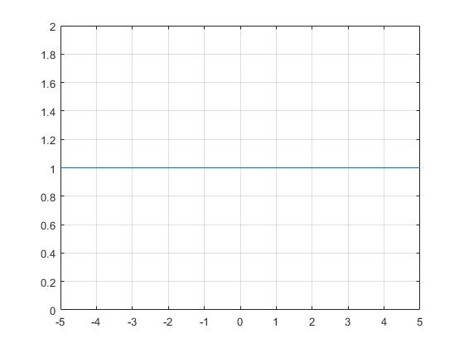

W0=pi/2

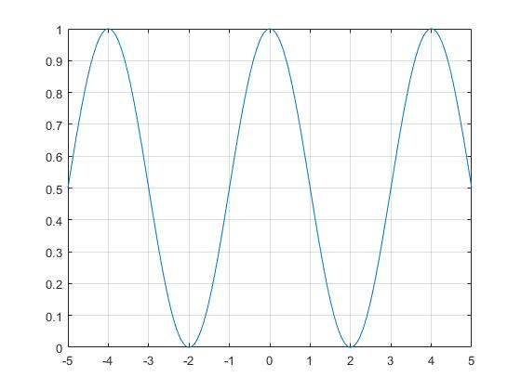

W0=3pi/4

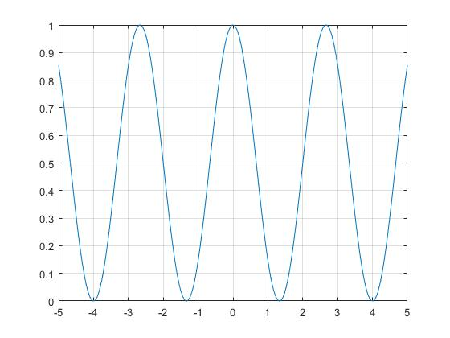

W0=pi

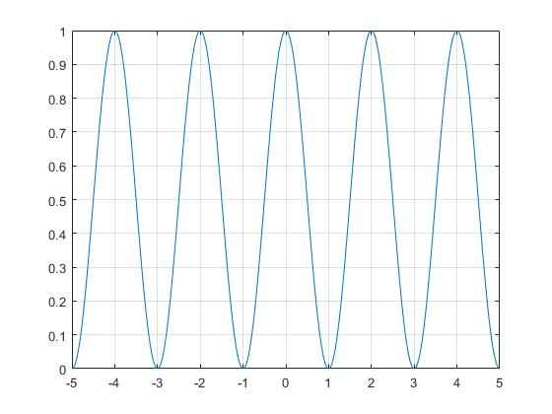

W0=51/pi

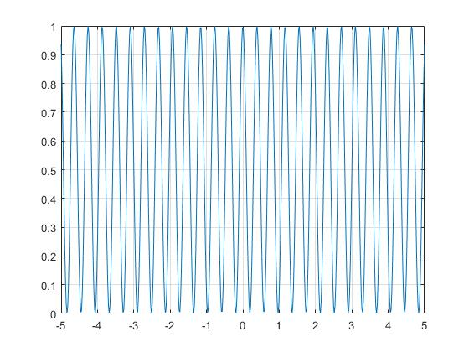

🡺 X[n]=cos(wo*n)

W0=0

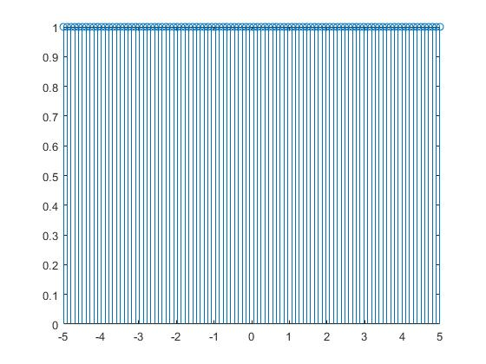

W0=pi/2

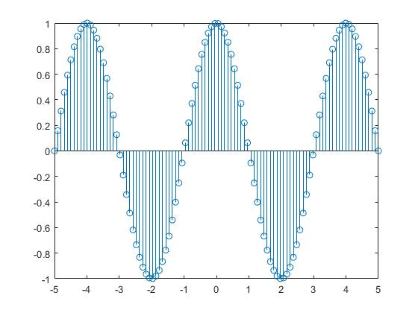

W0=3pi/4

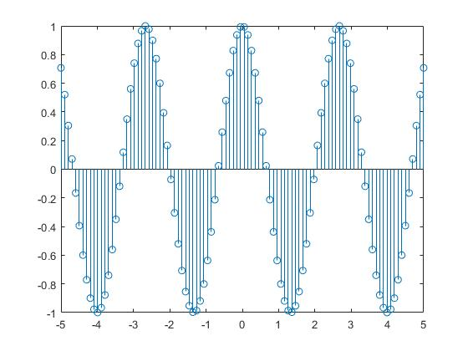

W0=pi

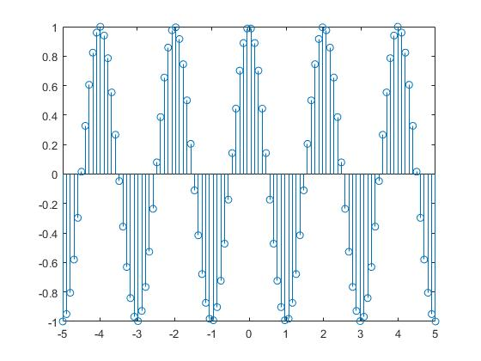

W0=51/pi

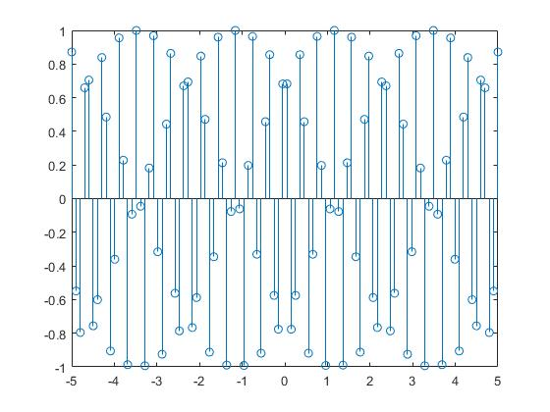

ایده برای نمایش سیگنال های پیوسته:

در متلب، امکان رسم سیگنال پیوسته وجود ندارد، در واقع ما فقط نقاط نمونه برداری را برای سیگنال های گسسته افزایش میدهیم، تا بدین ترتیب به لحاظ شهودی ، سیگنال به صورت پیوسته دیده شود.

ب)

با مقایسه ی شکل سیگنال ها در فرکانس های مختلف، به این نتیجه میرسیم که در سیگنال های زمان پیوسته، با افزایش w، فرکانس نیز افزایش می یابد؛ اما در سیگنال های زمان گسسته این اتفاق نمی افتد و همیشه، نقاطی که حول مضارب فرد pi هستند، مقدار فرکانس بیشتری دارند.

2)

]انرژی در بازه ی زمانی -5 تا 5 رسم شده است[

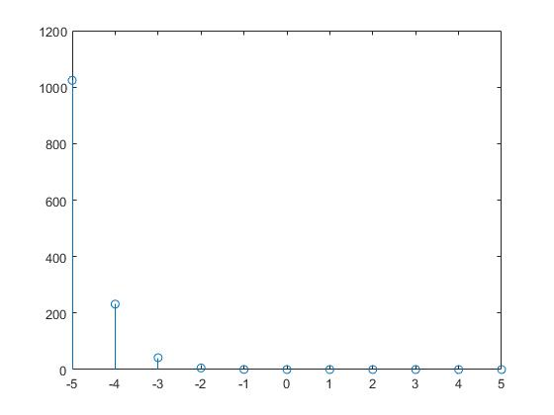

]انرژی رو هم این شکلی محاسبه کردم که روی تمام نقاط توزیع مربع سیگنال، تابع Sum رو صدا زدم=)[

E=1.3034e+03



انرژی هم در سیگنال های زمان گسسته به صورت بالا محاسبه میشود که برای پیاده سازی آن در متلب از تابع sum استفاده کردم☺

3)

برای رسم سیگنال های پیوسته، از تابع plot استفاده میکنیم.

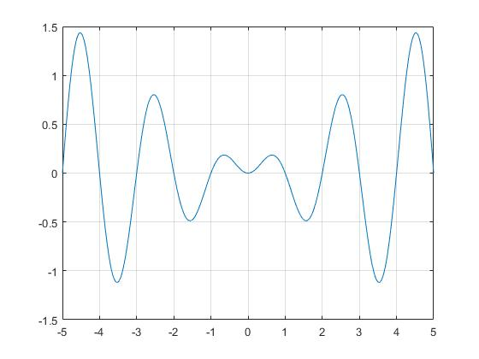

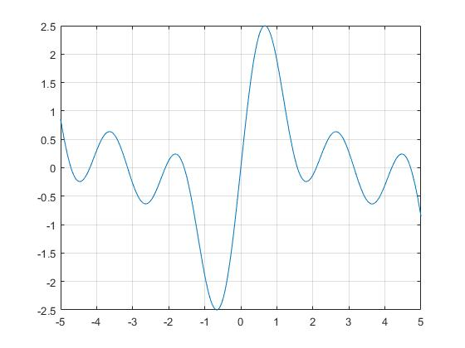



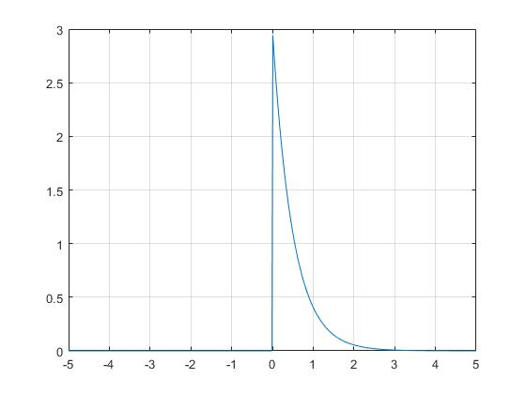

4)

برای رسم سیگنال های گسسته، از تابع stem استفاده میکنیم.



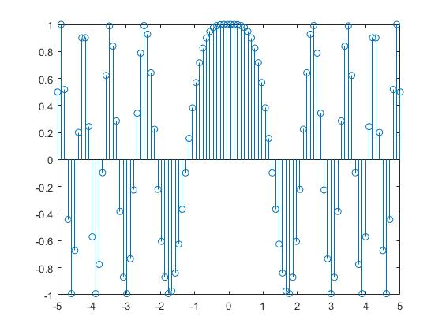



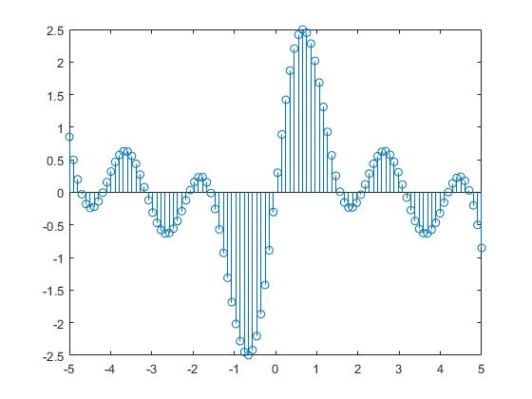



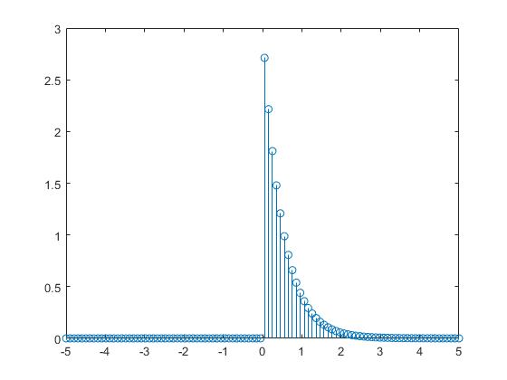

**پایان**